Tic-Tac-Toe Oyunu

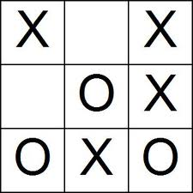

Konu: Rasgele oynayan bir oyuncu karşısında en iyi hamleyi seçerek oynamaya çalışan bir oyun programlanacaktır. Oyun tahtası üzerinde yapılan her rasgele hamle sonucunda programınız (learner) en iyi hamleyi belirlemeye çalışacaktır. Bu hamlenin belirlenmesi “Makine öğrenmesi” teknikleri yardımı ile gerçekleştirilecektir.

Her oyun tahtası 6 özellik ile temsil edilecektir. Bu özellikler şunlardır:

x1= bir “satır+sutun+diagonal”de 2 tane “x” in peş peşe olduğu ve sonrasının boşluk olduğu örnek sayısı
x2= bir “satır+sutun+diagonal” de 2 tane “o” nun peş peşe olduğu ve sonrasının boşluk örnek sayısı
x3= tamamen temiz bir “satır+sutun+diagonal” de 1 tane “x” in olduğu örnek sayısı
x4= tamamen temiz bir “satır+sutun+diagonal” de 1 tane “o” nun olduğu örnek sayısı
x5= bir “satır+sutun+diagonal” de 3 tane “x” in olduğu örnek sayısı
x6= bir “satır+sutun+diagonal” de 3 tane “o” nun olduğu örnek sayısı

bu durumda oyun tahtasının her bir hali bir b vektörü ile tanımlıdır: b=[x1,x2,…,x6].

Oyun hamlelerini değerlendirmek üzere lineer bir fonksiyon tanımlanacaktır. Bu lineer fonksiyon her duruma göre hamlelerin ağırlıklarını belirleyecek olan fonksiyondur. Fonksiyon bir öğrenme hipotezi (7 ağırlık değeri) ve tahtanın özellikleri ile tanımlanacaktır.
Öğrenen programımız 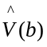bir lineer fonksiyon olarak tanımlanmıştır.

burada, w0,…,w6: sayısal ağırlık değerleridir. Bu ağırlıkların başlangıç değerleri 0.5 seçilecektir.

Öğrenme algoritmamızın girişleri olacak eğitim verileri bir oyun hamlesi b ve 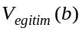 çıkışından oluşmaktadır. Diğer bir deyişle her bir eğitim örneği, 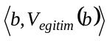çiftinden oluşmaktadır.

Örneğin ilk eğitim verisi örneğimiz “x,x,x,x,o,o,x,o,o, positive” olsun. Öncelikle b vektörünü elde etmek için kaydedilmiş olan bu 9 hamleyi temsil eden 6 adet x1,…,x6 sayısal değerleri elde dilmelidir. Yani b=[x1,x2,…,x6] vektörü elde edilmelidir.

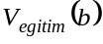=positive=100 : Eğer oyunu kazanmış isek (yada örneğin “x” oyunu kazanmış ise)
=negative=-100 : Eğer oyunu kaybetmiş isek (yada örneğin “o” oyunu kazanmış ise)

Bu şekilde her eğitim verisi örneği 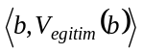 formatında kaydedilmiş olacaktır.
Örnek:

Eğitim verileri istenen formata dönüştürüldükten sonra LMS ağırlık güncelleme kuralına göre ağırlıklar değiştirilerek öğrenme algoritması gerçeklenecektir.
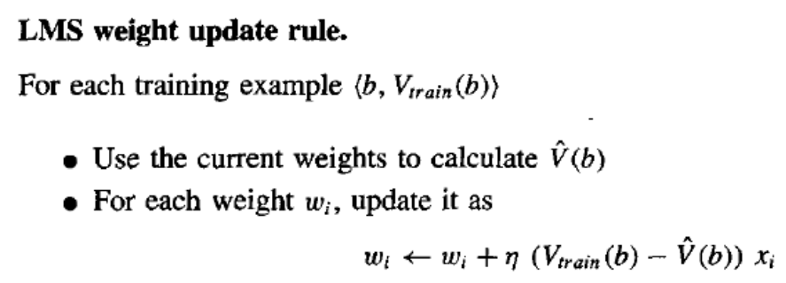
burada : 0.1 seçilecek bir öğrenme oranıdır.

Oyun oynanırken bilgisayar (learner) olası tüm hamleleri hesaplar ve öğrenme fonksiyonunu yeni hamlelere uygular. Hangi hamle fonksiyondan en yüksek değerle dönerse o hamleyi oynar. Seçilen oyun hamleleri programa ait bir grafik ara yüzünde izlenebilmelidir.

Eğitim verileri: Öğrenme algoritmasında kullanılmak üzere daha önceden kaydedilmiş hamleler ve bu hamleler sonucunda oyun kazanma yada kaybetme durumu aşağıda URL’si verilen “tic-tac-toe” veri kümesinde yer almaktadır.

Kullanılacak veri kümesi: http://archive.ics.uci.edu/ml/machine-learning-databases/tic-tac-toe/ linkinden erişebilirsiniz. “tic-tac-toe.data” klasörü altında veri kümesinin kendisi, “tic-tac-toe.names” klasörü altında veri kümesine ait açıklamalar yer almaktadır.

Proje geliştirme ortamı: İstediğiniz programlama dilini kullanabilirsiniz.

Veriliş tarihi: 9 Nisan 2012
Teslim tarihi: 9 Mayıs 2012

